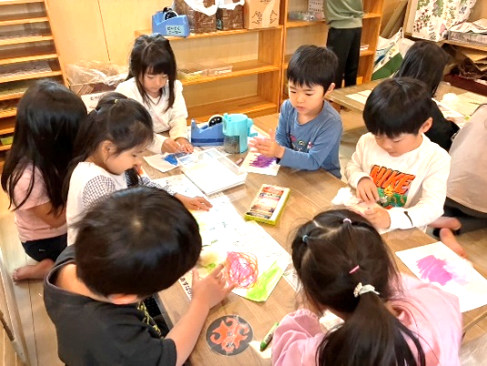
令和８年６月９日（火）いちょう もみじ やまぼうし 記入者 ：柿崎

今日の主な活動：遊歩道（年中長）梅干しづくり～年長
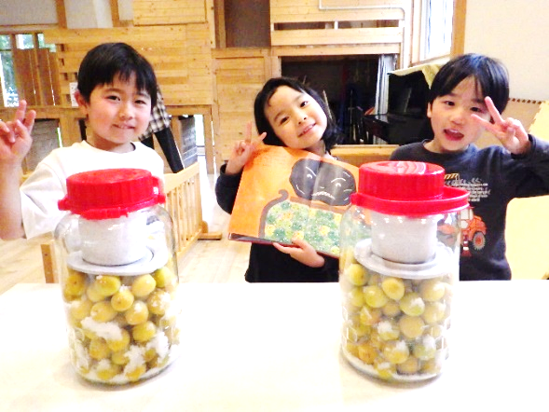
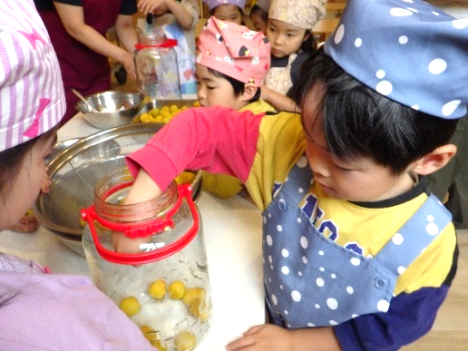
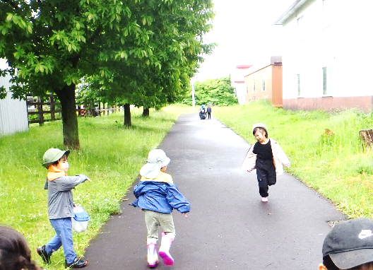
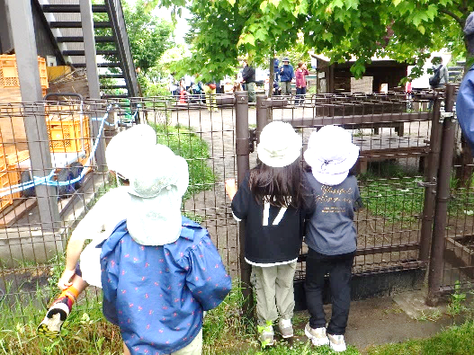
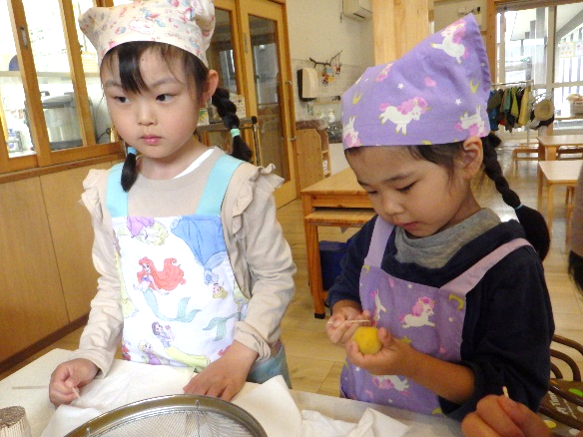
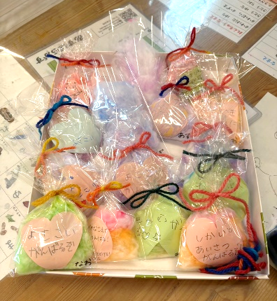
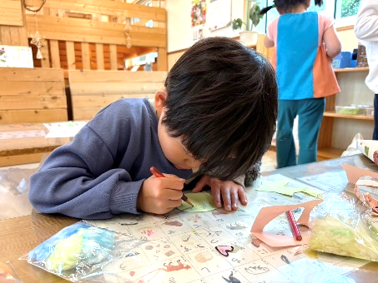
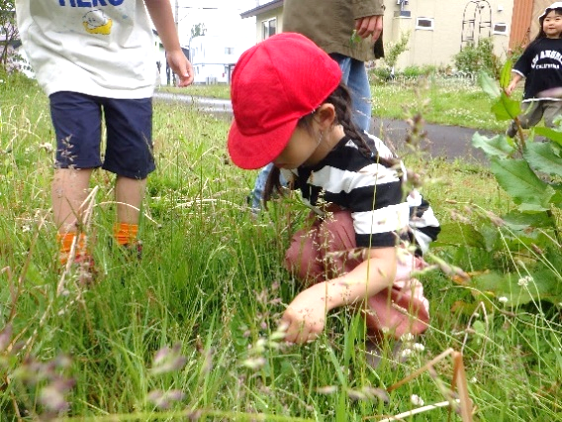
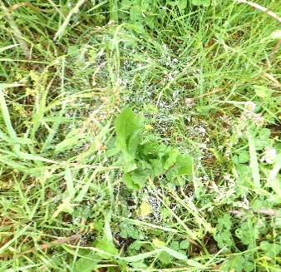
＜みんなのお守り＞ 昨日午後
先日、森んぴっくに向けてドキドキ（緊張）する ことを伝え合った年長。「お守りを作ろう」という案が出て、どのように作るかも話し合いました。「好きな色で作る」「頑張ることを書く」 「触るとふわふわがいい」「好きなマーク を入れる」など全員の意見を取り入れた お守りが出来上がりました。
＜遊歩道＞
年少が森んぴっくを行っている間、年中と年長で遊歩道で遊びました。

＜梅仕事＞
先日各クラスで梅シロップを作りましたが、年長はもう一つの梅仕事が！‘梅干し’を 作り始めました。この後も作業は続きます。完成が待ち遠しいですね♡
今日の仕事は終わり！ 毎日観察していこう！
塩と交互に 入れて…
よ～いどん‼
沢山ある梅の へたをとって…
クモの巣にしずくが ついているのを発見。
年少さん頑張れ‼

